МКОУ «ОШИ №6»
Информация о участии во Всероссийском открытом уроке по ОБЖ.
- Учащиеся 7 класса приняли участие в квесте «Огонь - друг, огонь-враг». Перед началом представления инспектор ОНД по пожарному надзору Аксючиц М.В. напомнила детям правила пожарной безопасности дома, в лесу, в быту, при использовании электроприборов и рассказала о правилах поведения при возникновении пожара. В мероприятии приняло участие 10 учащихся, 5 педагогов.
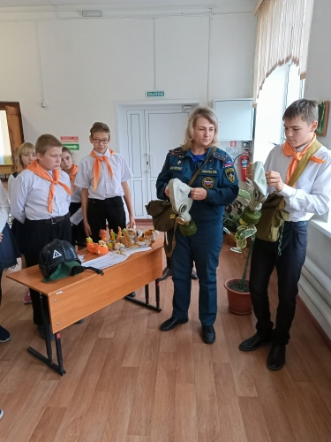
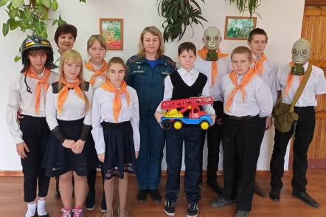

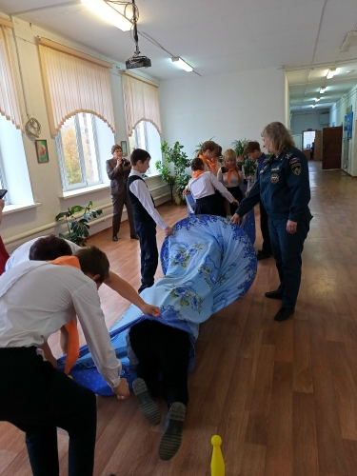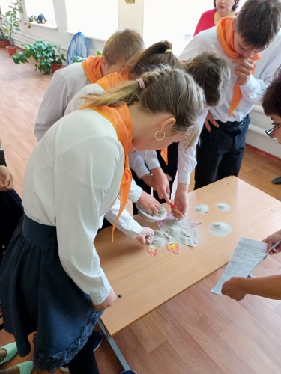
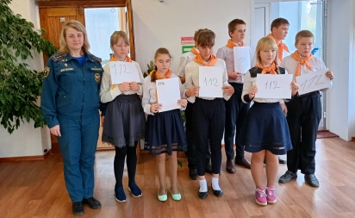
Директор МКОУ «ОШИ №6» Ю.О. Дубова
Исп.: Симичек А.В.., 5-48-00

